福建师范大学危险废物分类包装规范
我校实验室危险废物均属于《危险废物名录》（2016版）里HW49其他废物。
主要分为以下三大类：
900-041-49：含有或沾染毒性、感染性危险废物的废弃包装物、容器、过滤吸附介质。
900-047-49：研究、开发和教学活动中，化学和生物实验室产生的废物（不包含HW03、900-999-49）。
900-999-49：未经使用而被所有人抛弃或者放弃的；淘汰、伪劣、过期、失效的；有关部门依法收缴以及接收的公众上交的危险化学品。
一、实验室危险废物分类要求
1.实验室过期化学品应分为废酸类，废碱类，氧化剂类，还原剂类，含氰废物，含汞废物，含砷废物，含钡废物，易制爆类，其他类，进行分类准确收集。易/会发生反应的化学品严禁混存在同一包装容器。
2.实验室废液按照有机废液、无机废液、废酸液、废碱液进行分类收集。
3.实验室废弃包装物或沾染物（主要为药品空瓶、玻璃器皿、废手套、抹布等）应进行分类包装，且保证废弃包装物内无残留化学品（特别是药品空瓶应确认无残留）。
二、实验室危险废物包装贮存要求
1.过期化学品必须要确保化学品为原包装，且包装完好无损，原有标签清晰可见。标识模糊的化学品务必重新注明化学品信息。
2.存放在纸箱的过期化学品或盛装废液的玻璃瓶应竖直整齐放入箱中，不得倒置、不得叠高堆放。玻璃瓶之间需要加塞报纸或软泡沫以确保瓶体不会破碎。过期化学品并在纸箱上张贴《化学品清单》（标明箱内所有药品名称），清单必须准确、真实、完整。
3.包装纸箱必须完好、结实、牢固，底部采用宽胶带加固。如有破碎玻璃器皿类包装物，应采取相应保护措施后再进行包装。
4.剧毒品（含氰废物、含汞废物，含钡废物、含砷废物）和易制爆化学品必须单独包装，包装物应贴上写有剧毒品/易制爆化学品的醒目标识。
5.实验室废液应使用耐强酸、强碱的高密度小口聚乙烯桶盛装，且保证每次收集的废液体积不超过塑料桶体积的四分之三。
三、危险废物标识填写规范
收集危险废物的容器或纸箱应在醒目位置张贴相应危险废物标识（详见下图）。应详细注明危险废物的名称、主要成分与特性、经办人及联系电话等信息，不得采用简写、缩写或英文表示。具体填写要求如下：
主要成分：写明每箱或者每桶内危废的分类名称，如过期药品、有机废液、无机废液、空瓶、包装物、剧毒品等。
危险情况：根据危废性质填写，如易燃、易爆、腐蚀性等。
安全措施：如防泄露、防火、防水、隔离等。
废物产生单位：师大仓山XX学院或师大旗山XX学院
地址：写明某间实验室的位置，如化学楼101室或理工楼8#101室。
电话：实验室或课题组负责人联系方式。
联系人：课题组或实验室老师。
产生时间：准确到年月。
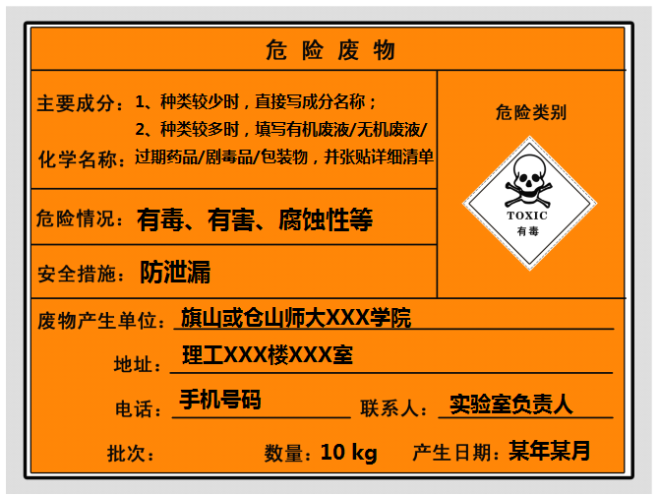
危险废物标识填写参考

